Amérique du Sud 2006
EXERCICE I. DÉTERMINATION DE LA CONSTANTE D'ACIDITÉ D'UN INDICATEUR
COLORÉ : LE VERT DE BROMOCRÉSOL (4 points)
Correction http://labolycee.org

1. Détermination de la constante d'acidité du vert de bromocrésol par pH-métrie.

1.1. HInd_{(aq)} + H₂O_{(l)} = Ind–_{(aq)} + H₃O⁺

1.2. = x_{f}
[H₃O⁺] = = 10^{–pH}
x_{f} = V.10^{–pH}
x_{f} = 0,1000×10^{–4,2}
x_{f} = 6,3×10^{–6} mol

1.3. Exprimons d'abord l'avancement maximal de la réaction.
Si HInd est totalement consommé alors – x_{max} = 0, soit c.V – x_{max} = 0.
x_{max} = c.V
τ = = =
τ = = 0,22 = 22 % τ < 100%, donc la transformation n'est pas totale, elle est limitée.
1.4. K_{A} =
D'après l'équation chimique [H₃O⁺]_{f} = [Ind–_{(aq)}]_{f} .
K_{A} =
D'après la conservation de la matière [HInd_{(aq)}]_{ini} = c = [HInd_{(aq)}]_{f} + [Ind–_{(aq)}]_{f} ,
donc [HInd_{(aq)}]_{f} = c – [Ind–_{(aq)}]_{f} = c – [H₃O⁺]_{f}
K_{A} =
K_{A} =

1.5. K_{A} = = 1,8×10^{–5}
pK_{A} = – log K_{A}
pK_{A} = 4,8 calcul effectué avec la valeur non arrondie de K_{A}
2. Détermination de la constante d'acidité du vert de bromocrésol par spectrophotométrie.
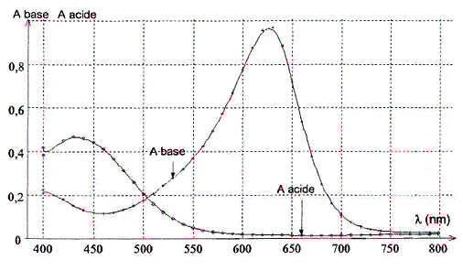
2.1. On réglera le spectrophotomètre sur un longueur d'onde voisine de 630 nm.
λ = 630 nm
Afin que l'absorbance de la forme acide soit quasiment nulle et celle de la forme basique du vert de bromocrésol soit maximale, il faut régler le spectrophotomètre sur une longueur d'onde proche de 630 nm.

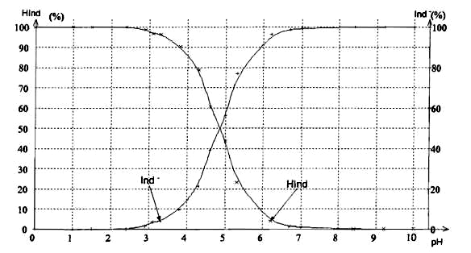
12,4 cm
6,1 cm
10 unités pH → 12,4 cm
pH → 6,1 cm
pH =
= 4,9
[Ind–_{(aq)}] = [Hind_{(aq)}] pour pH = 4,9 et % = 50%
2.2.

pH = pK_{A} + lg remarque : lg = log
Lorsque [Ind–_{(aq)}] = [Hind_{(aq)}] alors pH = pK_{A} + lg 1 = pK_{A} , donc pK_{A} = 4,9. Ce résultat est cohérent avec celui du 1.5.
2.3. Diagramme de prédominance :
pH
0 4,9 14
HInd prédomine
Ind –prédomine
pK_{A}

2.4. La teinte sensible du vert de bromocrésol est le vert. Il prend cette coloration dans un intervalle de pH appelé la zone de virage.
Le tableau nous indique que :
- le passage de la coloration acide à la teinte sensible a lieu pour 3,3 < pH < 3,8.
- le passage de la teinte sensible à la coloration basique a lieu pour 5,3 < pH< 6,2.
À partir des valeurs du tableau, on ne peut pas donner un intervalle précis. On peut répondre que cet intervalle est 3,8 < pH < 5,3 , mais on peut aussi dire 3,3 < pH< 6,2. Il manque des données dans le tableau si on veut être plus précis.
2.5. La teinte acide du vert de bromocrésol est visible si > 10, soit < 10^{–1}
alors lg < –1.
pH = pK_{A} + lg exemple numérique 3,8 = 4,9 –1,1
Le vert de bromocrésol prend sa teinte acide si pH < pK_{A} – 1.
Le vert de bromocrésol prend sa teinte basique si > 10, alors lg > 1
pH = pK_{A} + lg exemple numérique 6,0 = 4,9 +1,1
Le vert de bromocrésol prend sa teinte basique si pH > pK_{A} + 1.

Conclusion :
teinte basique : bleu
teinte acide : jaune
> 10
1
> 10
teinte sensible : vert
pK_{A}
pK_{A}+1
pK_{A}– 1

3,8
5,9
4,9

On a évalué précédemment que le vert de bromocrésol présente sa teinte sensible pour 3,8 pH 5,3
(ou 3,3 < pH < 6,2).
Mais cette évaluation est basée sur le tableau qui ne donne pas la coloration d'une solution de vert de bromocrésol dont le pH serait égal à 5,9.
L'intervalle trouvé par le calcul est cohérent avec les données dont on dispose.

Les professeurs souhaitant réaliser ce TP peuvent consulter le site de M.BOIVIN professeur au lycée Augustin Thierry de Blois.
http://tboivin.free.fr/ts/ts.htm#vbc

